**Инструкция по выполнению работы**

**Общее время** экзамена – 235 минут.

**Характеристика работы**. Всего в работе 26 заданий, из которых 20 заданий базового уровня (часть 1), 4 задания повышенного уровня (часть 2) и 2 задания высокого уровня сложности (часть 2). Работа состоит из трёх модулей: «Алгебра», «Геометрия», «Реальная математика».

Модуль «Алгебра» содержит 11 заданий: в части 1 – 8 заданий; в части 2 – 3 задания. Модуль «Геометрия» содержит 8 заданий: в части 1 – 5 заданий; в части 2 – 3 задания. Модуль «Реальная математика» содержит 7 заданий: все задания – в части 1.

**Советы и указания по выполнению работы**. Сначала выполняйте задания части 1. Начать советуем с того модуля, задания которого вызывают у Вас меньше затруднений; затем переходите к другим модулям. Для экономии времени пропускайте задание, которое не удаётся выполнить сразу, и переходите к следующему. Если у Вас останется время, Вы сможете вернуться к пропущенным заданиям.

Все необходимые вычисления, преобразования и т.п. выполняйте в черновике. Если задание содержит рисунок, то прямо на нём можно выполнять необходимые Вам построения. Рекомендуем внимательно читать условие и проводить проверку полученного ответа.

Для заданий с выбором ответа (2, 3, 8, 14) из четырёх предложенных вариантов выберите один верный и обведите номер выбранного ответа в экзаменационной работе. Если Вы обвели не тот номер, то зачеркните обведённый номер крестиком и затем обведите номер верного ответа.

Если варианты ответа к заданию не приводятся, полученный ответ записывается в отведённом для этого месте. Если в ответе получены обыкновенная дробь, обратите её в десятичную. В случае записи неверного ответа зачеркните его и запишите рядом новый.

Решения заданий части 2 и ответы к ним запишите на отдельном листе. Заданеия можно выполнять в любом порядке, начиная с любого модуля. Текст задания можно не переписывать, необходимо только указать его номер. Обращаем Ваше внимание на то, что записи в черновике не будут учитываться при оценивании работы.

При выполнении работы Вы можете пользоваться справочными материалами.

**Как оценивается работа**. Баллы, полученные Вами за верно выполненные задания, суммируются. Для успешного прохождения итоговой аттестации необходимо набрать в сумме не менее 8 баллов, из них: не менее 3 баллов по модулю «Алгебра», не менее 2 баллов по модулю «Геометрия» и не менее 2 баллов по модулю «Реальная математика». За каждое правильно выполненное задание части 1 выставляется 1 балл. В каждом модуле части 2 задания расположены по уровню сложности и оцениваются в 2, 3 и 4 балла.

***Желаем успеха!***

**В а р и а н т ГИА-2014 - 4т**

**Часть 1**

**Модуль «Алгебра»**

**1**  Найдите значение выражения (178 − 1130) : 476 .

Ответ: _______________________

|  |
| --- |
| **2**  На координатной прямой отмечены числа *а*  и *b* .  Какое из следующих утверждений **не**верно?  1)  2)  3)  4) |
|  |

**3**  В каком случае числа ,  и 6 расположены в порядке возрастания?

**1**) , 6,  **2**) , 6,  **3**) , , 6 **4**) 6, , 

**4**  Решите неравенство  .

Ответ: _______________________

**5**  Для каждой функции, заданной формулой, укажите номер её графика.

|  |  |  |  |  |  |  |  |  |  |  |
| --- | --- | --- | --- | --- | --- | --- | --- | --- | --- | --- |
| A |  |  | Б |  |  | В |  |  |  |  |

**1**)  **2**)  **3**)  **4**) 

|  |  |  |
| --- | --- | --- |
| А | Б | В |
|  |  |  |

Ответ запишите в виде трёхзначного числа, например, 412 .

Ответ: _______________________

**6**  Записаны первые три члена арифметической прогрессии: − 7 ; − 1 ; 5; … .

Какое число стоит в этой арифметической прогрессии на 91-м месте?

Ответ: _______________________

**7**  Решите систему уравнений  .

Ответ: _______________________

|  |  |
| --- | --- |
| **8**  Решите неравенство   и определите, на каком рисунке  изображено множество его решений. |  |
| |  |  |  | | --- | --- | --- | |  |  | **1** ) **2**) | |  |  |  | |  |  | **3**)   **4**) | |  |  |  | |  |  |  | | |  |  |  | | --- | --- | --- | |  |  | 1 ) | |  |  | 2) | |  |  | 3) | |  |  | 4) | |

**Модуль «Геометрия»**

**9**  В окружности с центром в точке О проведены диаметры AD и BC ,

угол ABO  равен 75° . Найдите величину угла СOD (в градусах).

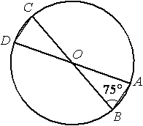

Ответ: _______________________

**10**  В трапеции АВСD боковые стороны AB и CD равны, СН —  высота,

проведённая к большему основанию AD . Найдите длину отрезка HD,

если средняя линия трапеции равна 10 , а меньшее основание BC равно 4 .

Ответ: _______________________

**11**  Найдите площадь трапеции, изображённой на рисунке.

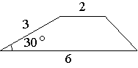

Ответ: _______________________

**12**  В треугольнике  ABC  угол  C  прямой,  AC = 24 , cos A = 0,6 . Найдите  AB .

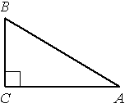

Ответ: _______________________

**13**  Укажите в порядке возрастания и без знаков препинания

номера **не**верных утверждений:

1) любой параллелограмм можно вписать в окружность;

2) центры вписанной и описанной окружностей равностороннего треугольника совпадают;

3) диагонали любого прямоугольника равны.

Ответ: _______________________

**Модуль «Реальная математика»**

|  |  |  |  |  |  |  |  |  |  |  |  |  |  |  |  |
| --- | --- | --- | --- | --- | --- | --- | --- | --- | --- | --- | --- | --- | --- | --- | --- |
| **14**  Бизнесмен Петров выезжает из Москвы в Санкт-Петербург на деловую встречу, которая назначена на 9:40. В таблице дано расписание ночных поездов Москва —  Санкт-Петербург.   |  |  |  | | --- | --- | --- | | *Номер поезда* | *Отправление из Москвы* | *Прибытие в Санкт-Петербург* | | 038А | 00:43 | 08:45 | | 020У | 00:54 | 09:02 | | 016А | 01:00 | 08:38 | | 116С | 01:00 | 09:06 |    Путь от вокзала до места встречи занимает полчаса. Укажите номер самого  позднего (по времени отправления) из московских поездов, которые подходят  бизнесмену Петрову. |

**1**) 038А **2**) 020У **3**) 016А **4**) 116С

**15**  На рисунке изображён график изменения атмосферного давления в городе

Энске за три дня. По горизонтали указаны дни недели, по вертикали —

 значения атмосферного давления в миллиметрах ртутного столба.

Укажите наименьшее значение атмосферного давления во вторник.

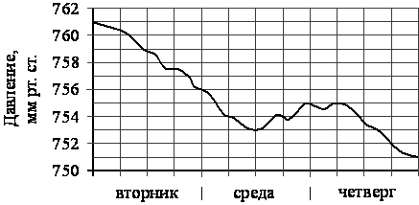

Ответ: _______________________

**16**  Спортивный магазин проводит акцию: «Любая футболка по цене 200 рублей.

При покупке двух футболок —  скидка на вторую 75%». Сколько рублей

придётся заплатить за покупку двух футболок?

Ответ: _______________________

**17**  Человек, рост которого равен 1,6 м , стоит на расстоянии 17 м от уличного

фонаря. При этом длина тени человека равна 8 м . Определите высоту фонаря

(в метрах).

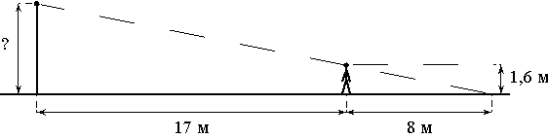

Ответ: _______________________

|  |
| --- |
| **18**  На диаграмме представлены семь крупнейших по площади территорий  (в млн. км2) стран мира.      Какое из следующих утверждений **верно**? |
| |  |  |  |  | | --- | --- | --- | --- | |  | **1**) | Монголия входит в семёрку крупнейших по площади территории стран мира. | | |  | **2**) | Площадь территории США составляет 8,5 млн. км2. | | |  | **3**) | Площадь Австралии больше площади Канады. | | |  | **4**) | Площадь Канады больше площади Индии более, чем в 3 раза. | | | В ответе запишите номер выбранного утверждения. | | | |  | | | |

**19**  Девятиклассники Петя , Катя , Ваня , Даша и Наташа бросили жребий, кому

начинать игру. Найдите вероятность того, что начинать игру должен будет мальчик.

Ответ: _______________________

**20**  Площадь земель крестьянского хозяйства, отведённая под посадку

сельскохозяйственных культур, составляет 24 га и распределена между

зерновыми и овощными культурами в отношении 5 : 3 . Сколько гектаров

занимают зерновые культуры?

Ответ: _______________________

**Часть 2**

**При выполнении заданий 21-26 используйте отдельный лист. Сначала укажите номер задания, а затем запишите его решение и ответ. Пишите чётко и разборчиво.**

**Модуль «Алгебра»**

**21**  Сократите дробь  .

**22**  Из пункта А в пункт В , расстояние между которыми 19 км, вышел пешеход.

Через полчаса навстречу ему из пункта В вышел турист и встретил пешехода

в 9 км от В . Турист шёл со скоростью, на 1 км/ч большей, чем пешеход.

Найдите скорость пешехода, шедшего из А .

**23**  При каких значениях *m* вершины парабол *у* = *х*2 –  4*mх* + *m*

и *у* = – *х*2 + 8*mх* + 4 расположены по разные стороны от оси *х* ?

**Модуль «Геометрия»**

**24**  Прямая *AD* , перпендикулярная медиане *ВМ* треугольника *АВС* , делит угол

*ВАС* пополам. Найдите сторону *АВ* , если сторона *АС* равна 12 .

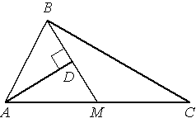

**25**  Дан правильный восьмиугольник. Докажите, что если его вершины

последовательно соединить отрезками через одну, то получится квадрат.

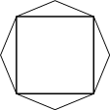

**26**  Основание AC  равнобедренного треугольника ABC  равно 12 , а радиус

вписанной в него окружности равен 4 . Найдите радиус окружности , которая

касается продолжения боковых сторон треугольника и касается основания AC

 в его середине.